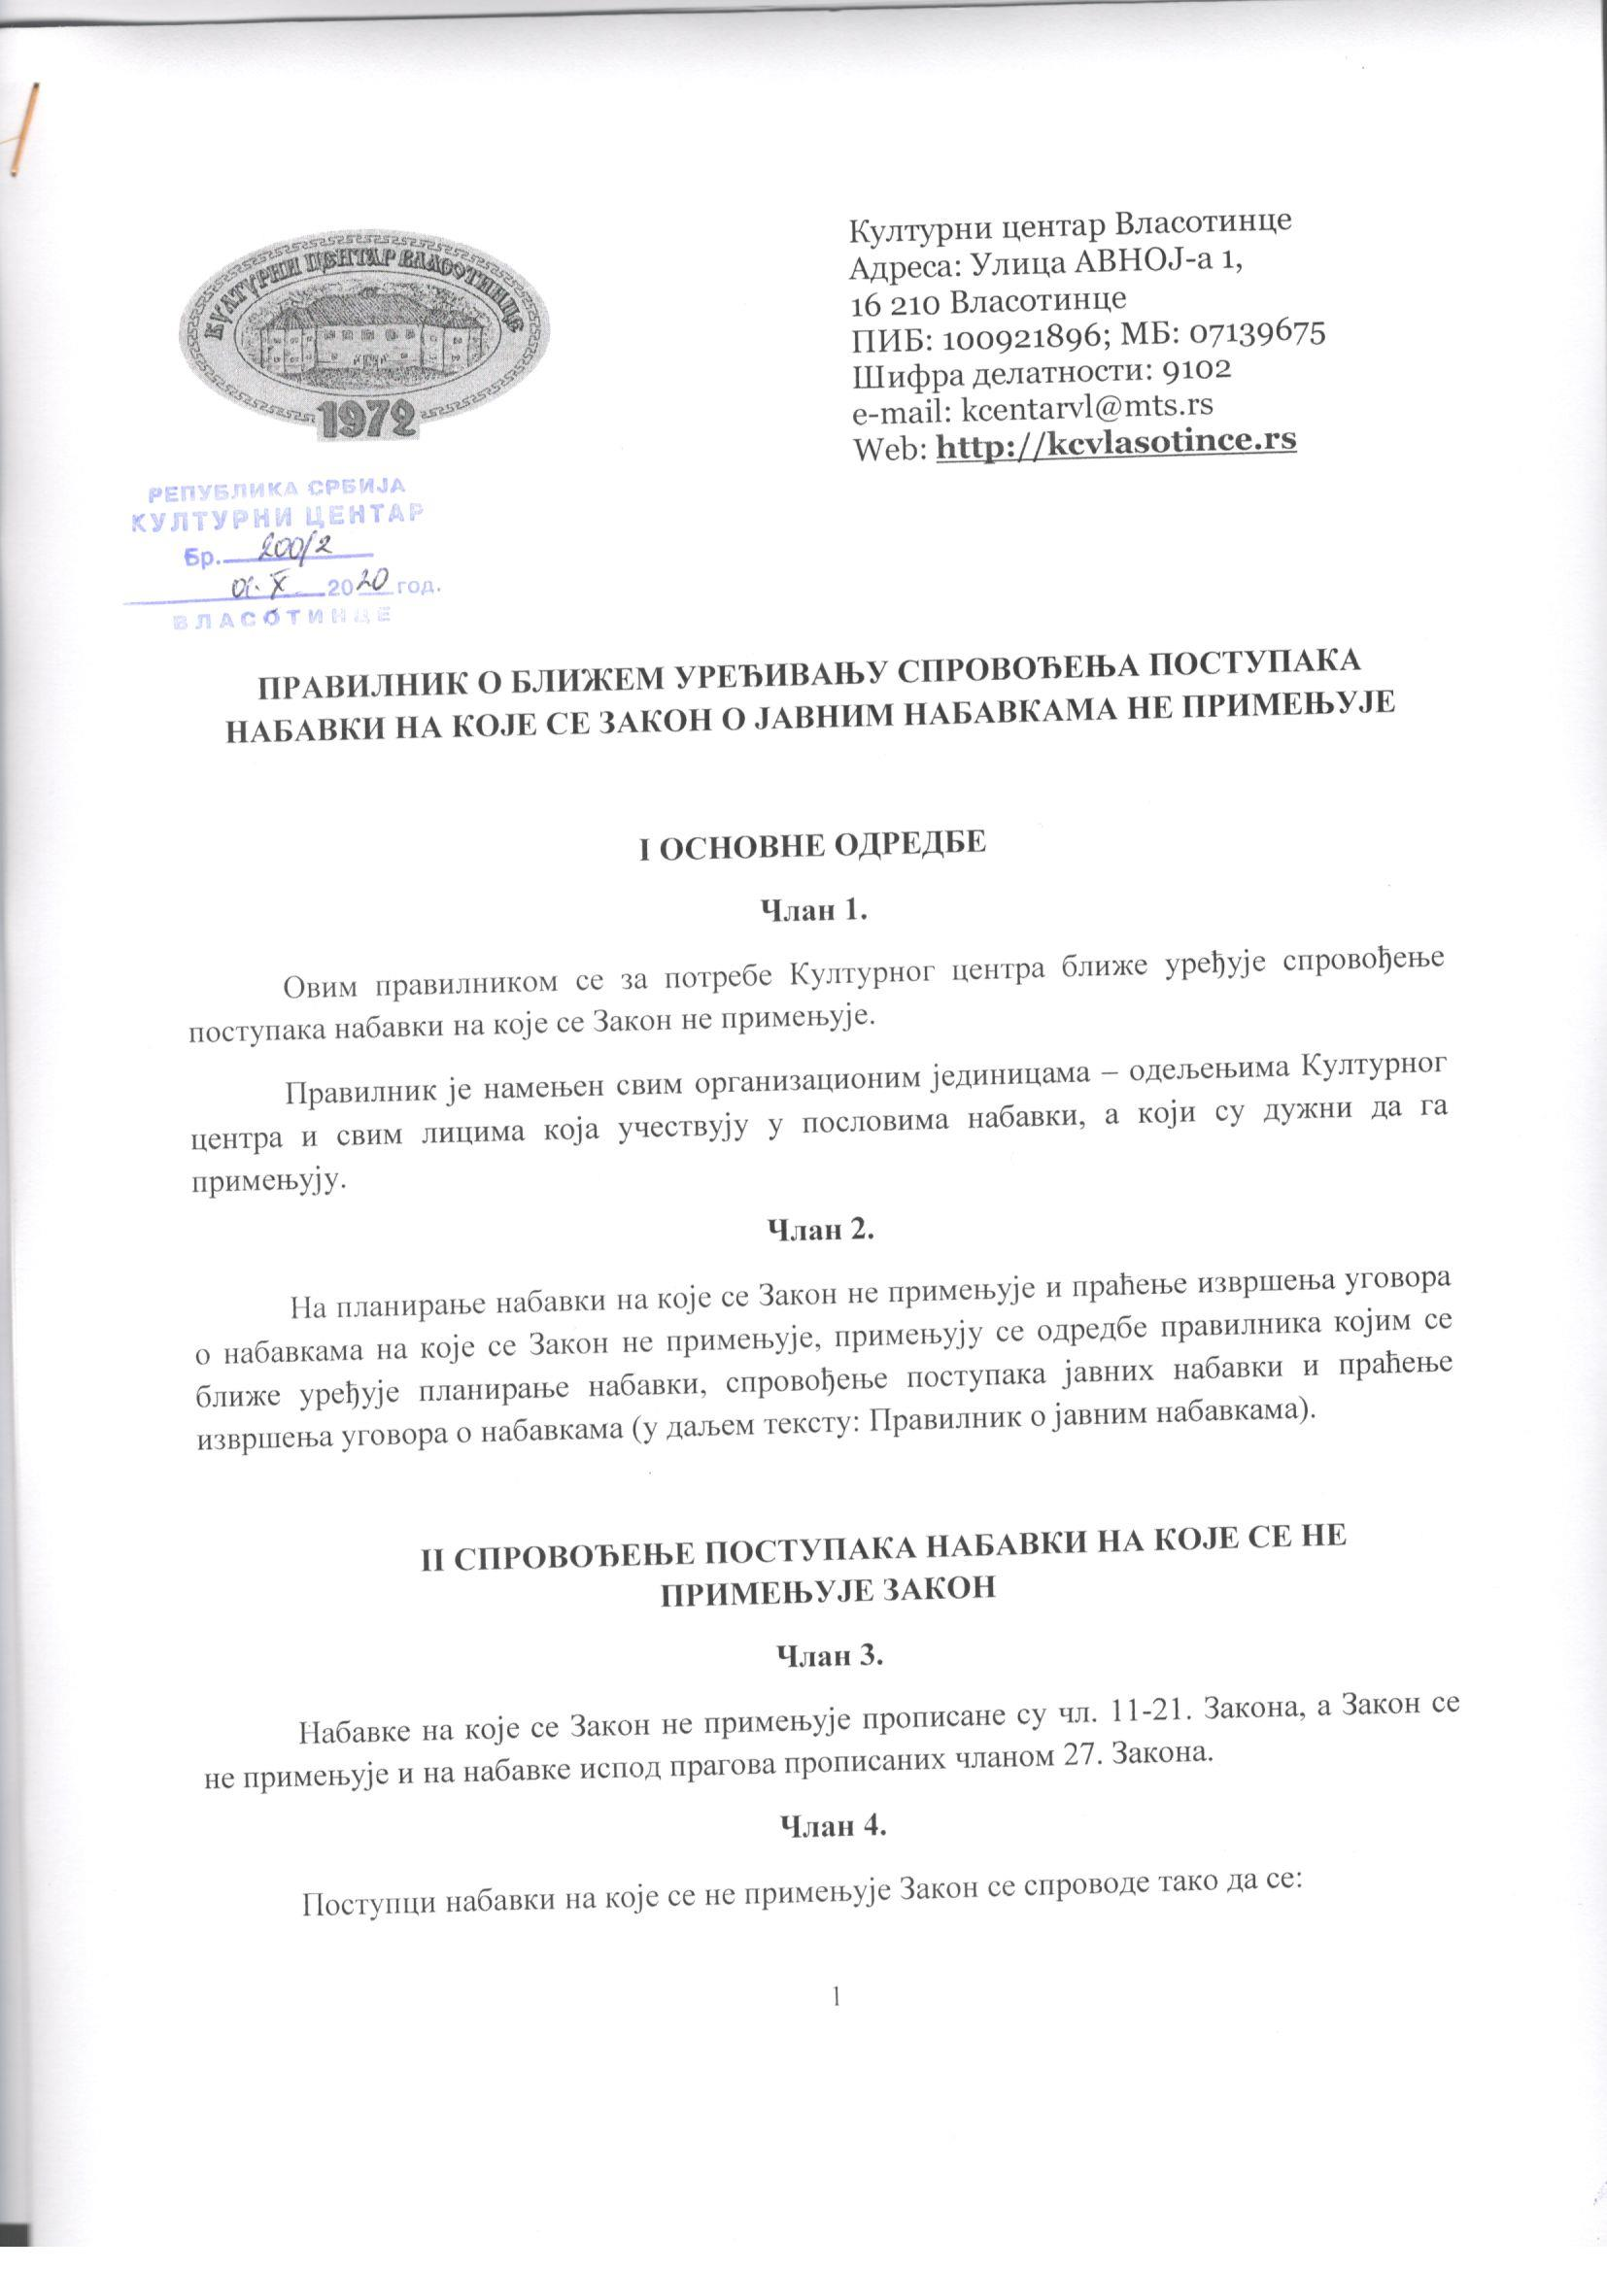
- обезбеди примена свих начела Закона на начин који је примерен околностима конкретне набавке;
- обезбеде циљеви који су прописани у Правилнику о јавним набавкама;
- спречи постојање сукоба интереса;
- уговори цена која није већа од упоредиве тржишне цене за предмет набавке захтеваног квалитета.
Планирање набавки изузетих од примене ЗЈН врши се на исти начин као и планирање јавних набавки и истовремено са планирањем јавних набавки.
План набавки на које се закон не примењује обавезно садржи:
- Предмет набавке и ознаку из ОРН;
- Процењену вредност набавке;
- Оквирно време покретања набавке.
План набавки на које се закон не примењујеможе да садржи и друге податке.
План набавки на које се закон не примењује предлаже директор Културног центра истовремено са доношењем Плана јавних набавки, а усваја га Управни одбор о чему постоји Одлука.
Културни центар не објављује План набавки на које се закон не примењује на Порталу јавних набавки и својој интернет страници

Иницирање и покретање поступка набавке
Члан 5.
Потреба за покретањем поступка набавке се исказује подношењем захтева за набавку, у складу са одредбама правилника о јавним набавкама, по правилу у месецу који претходи месецу за који је у Плану набавки одређен оквирни датум покретања поступка.
Подносилац захтева у захтеву наводи и предлог најмање три потенцијална понуђача којима би се упутио позив за подношење понуде и лице задужено за праћење извршења уговора о тој набавци.
Изузетно од става 2. овог члана, уколико подносилац захтева наведе предлог мање од три потенцијална понуђача којима би се упутио позив за подношење понуде, подносилац захтева је дужан да достави писмено образложење.
Организациона јединица - одељење које је корисник набавке/која је планирала набавку (у даљем тексту: подносилац захтева) се сматра одговорном за израђене техничке спецификације и критеријуме за избор/критеријуме за доделу уговора, уколико су предложени.
На одобравање захтева за набавку примењују се одредбе правилника о јавним набавкама.
Начин поступања по одобреном захтеву за покретање поступка набавке
Члан 6.
На основу одобреног захтева, без одлагања, лице на пословима јавних набавки, а најкасније у року од три дана, сачињава предлог одлуке о поступку набавке која нарочито садржи податке о: предмету набавке, процењеној вредности набавке и лицу које је задужено за спровођење поступка набавке, односно комисији за набавку.
На предлог одлуке из става 1. овог члана парафирањем се саглашава носилац реализације, који се заједно са захтевом за покретање поступка набавке и осталом пратећом документацијом, достављају директору на потпис.
Након потписивања, примерак одлуке из става 1. овог члана се доставља лицу које је задужено за спровођење поступка набавке, односно комисији за набавку, наредног дана од дана доношења.

Лице задужено за спровођење поступка набавке и комисија за набавку
Члан 7.
Одлука о спровођењу поступка набавке садржи податке о лицу задуженом за спровођење поступка набавке, односно комисији за набавку.
Ако процењена вредност набавке не прелази износ од 3.000.000 динара, не постоји обавеза именовања комисије за набавку, у ком случају поступак јавне набавке спроводи лице задужено за спровођење поступка набавке.
За спровођење набавки чија је процењена вредност већа од 3.000.000 динара именује се комисија за набавку.
Комисија мора да има непаран број чланова, а најмање три члана.
У комисији за набавку један члан мора да буде лице које је запослено код носиоца реализације или лице које је учествовало у сачињавању захтева за покретање поступка набавке.
За члана комисије именује се лице које има одговарајућа стручна знања из области која је предмет набавке, када је то потребно.
Чланови комисије за набавку, односно лице задужено за спровођење поступка набавке, могу да буду лица која нису запослена код наручиоца, ако јавни наручилац нема запослена лица која имају одговарајућа стручна знања.
Комисија за набавку, односно лице задужено за спровођење поступка набавке, предузима све радње у поступку набавке.
Комисија за набавку, односно лице задужено за спровођење поступка набавке, стара се о законитости спровођења поступка.
Након отварања понуда, чланови комисије, односно лице задужено за спровођење поступка набавке, потписују Изјаву о постојању или непостојању сукоба интереса.
Ако је члан комисије за набавку у сукобу интереса, након потписивања Изјаве о постојању сукоба интереса обавештава носиоца реализације, која обавештава одговорно лице наручиоца. То лице се изузима из даљег поступка набавке, а заменик члана преузима његово место у комисији за набавку.
Ако је лице задужено за спровођење поступка набавке у сукобу интереса, након потписивања Изјаве о постојању сукоба интереса обавештава носиоца реализације, који обавештава одговорно лице наручиоца. У том случају именује се ново лице задужено за спровођење поступка набавке.
Члан 8.
Задаци лица задуженог за спровођење поступка, односно комисије за набавку су да:
- припреми позив за подношење понуда и друге акте у поступку набавке;
- отвори и прегледа понуде;
- предузима све друге потребне радње у вези са спровођењем поступка набавке.

Начин пружања стручне помоћи комисији, односно лицу задуженом за спровођење поступка набавке
Члан 9.
Носилац реализације и све организационе јединице дужне су да у оквиру своје надлежности пруже стручну помоћ комисији за набавку, односно лицу задуженом за спровођење поступка набавке.

Позив за подношење понуда
Члан 10.
Позив за подношење понуда садржи предмет набавке, техничке спецификације, количину, јединицу мере, рок за достављање понуда и начин подношења понуда, критеријуме, рок испоруке, елементе понуде око којих ће се преговарати и начин преговора, контакт за тражење додатних појашњења у вези са сачињавањем понуде и начин давања додатних појашњења, а у случају потребе и друге елементе, с обзиром на предмет набавке.
Позив за подношење понуда и други потребни документи сачињавају се у оквирном року од пет радних дана од дана доношења одлуке о спровођењу поступка набавке.
Контролу позива за подношење понуда и осталих сачињених докумената врши службеник за јавне набавке.
Службеник за јавне набавке, позив за подношење понуда и друге сачињене документе доставља писаним путем (укључујући и e-mail) привредним субјектима предложеним у захтеву за набавку.
Позив за подношење понуда и други сачињени документи објављују се на интернет страници Културног центра, изузев уколико се позив упућује само одређеним привредним субјектима, у складу са детаљним образложењем подносиоца захтева.
Уколико набавка садржи тајне податке, позив за подношење понуда и други сачињени документи се не објављују се на интернет страници КЦ-а.
Рок за подношење понуда мора бити примерен времену потребном за припрему понуде и утврђује се за сваки појединачни поступак набавке.

Начин подношења понуде и отварање понуда
Члан 11.
Начин подношења понуде одређује се у позиву за подношење понуда и може бити: непосредно, путем поште или електронским путем.
Уколико је процењена вредност набавке већа од 200.000,00 динара, понуде се не могу поднети електронским путем.
Понуде поднете непосредно или путем поште евидентира у посебну евиденцију о примљеним понудама организациона јединица у чијем су делокругу послови писарнице, док понуде поднете електронским средствима евидентира носилац реализације или службеник за јавне набавке.
Понуде се отварају непосредно по истеку рока за подношење понуда, а на поступак отварања понуда сходно се примењују одредбе правилника о јавним набавкама.
О поступку отварања понуда сачињава се записник, који садржи:
- податке о броју и предмету набавке;
- податке о времену и месту отварања понуда;
- елементе примљених понуда (цена, рок испоруке и др);
- друге потребне податке.
Записник о отварању понуда се може доставити привредним субјектима на њихов захтев писаним путем (укључујући и и-мејл).

Битни недостаци понуде
Члан 12.
Битни недостаци понуде постоје уколико је понуда неблаговремена, не испуњава услове из техничких спецификација, уколико понуђач не докаже да испуњава захтеве из позива за подношење понуда или понуда садржи друге недостатке због којих није могуће утврдити стварну садржину понуде или је није могуће упоредити са другим понудама.
Уколико понуда неког понуђача садржи битне недостатке, изузев уколико је понуда неблаговремена, тај понуђач ће бити позван да у примереном року отклони недостатке понуде, уколико таквим поступањем не може доћи до злоупотребе и довођења понуђача у неједнак положај.
Уколико понуђач у примереном року не отклони битне недостатке понуде, понуда овог понуђача ће бити одбијена.

Доношење одлуке о додели уговора
Члан 13.
У складу са извршеном стручном оценом понуда, комисија за набавку, односно лице задужено за спровођење поступка – службеник за јавне набавке, припрема предлог одлуке о додели уговора или предлог одлуке о обустави поступка.
За избор најповољније понуде довољно је да наручиоцу буде достављена бар једна понуда која није одбијена.
Предлог одлуке из става 1. овог члана доставља се одговорном лицу – директору на потпис.
Одлуку носилац реализације или службеник за јавне набавке доставља привредним субјектима у року од три дана од дана доношења писаним или електронским путем.

Закључење уговора
Члан 14.
Након доношења одлуке о додели уговора, лице на пословима јавних набавки или службеник за јавне набавке сачињава предлог уговора, а исти мора одговарати моделу уговора из позива за подношење понуда, уколико је исти био саставни део позива.
Службеник за јавне набавке или лице на пословима јавних набавки доставља предлог уговора на потпис директору.
Након потписивања уговора од стране директора из става 2. овог члана, лице на пословима јавних набавки или службеник за јавне набавке доставља све примерке уговора на потписивање другој уговорној страни или обезбеђује потписивање на други одговарајући начин.
Лице на пословима јавних набавки или службеник за јавне набавке доставља потписани примерак уговора кориснику набавке, а фотокопију уговора лицу задуженом за праћење реализације уговора односно другим организационим јединицама које могу бити укључене у праћење извршења уговора (које су корисници предмета набавке или на чије активности ће утицати извршење уговора).
Уговор о набавци може да се закључи у електронској форми, у складу са законом којим се уређује електронски документ и законом којим се уређује електронски потпис.
Обавештење за добровољну претходну транспарентност
Члан 15.
У поступку набавке на основу чл. 11-21. Закона, може се објавити обавештење за добровољну претходну транспарентност у складу са Законом.
Набавке мање вредности
Члан 16.
Уколико је процењена вредност набавке мања од 200.000,00 динара, може се након одобреног захтева за набавку у складу са овим правилником, одлуком о спровођењу поступка набавке одредити да лице задужено за спровођење поступка набавке прибави, по правилу, три понуде и да применом критеријума најниже понуђене цене предложи најповољнију понуду.
У том случају не примењују се одредбе овог правилника, изузев правила којима се уређује да је потребно:
- обезбедити примену начела Закона на начин који је примерен околностима конкретне набавке;
